Мәктәп исеме
Ташкичү төп гомуми белем мәктәбе
1. Чараның исеме
“Шушы яктан, шушы туфрактан без” исеме астында уздырылган республика укуларында катнашу
2. Чараның дәрәҗәсе (мәктәп, районкүләм, республика)
республика
3. Уткәрү вакыты
23 март 2021нче ел
4. Катнашучылар саны
17
5. Чараның кыскача эчтәлеге
“2021 нче ел – Татарстан Республикасында туган тел һәм халыклар бердәмлеге елы” уңаеннан Сарман районы Җәлил исемендәге 2 нче урта гомуми белем мәктәбендә уздырылган Сарман районыннан чыккан язучыларга багышланган “Шушы яктан, шушы туфрактан без” исеме астында уздырылган республика укуларында катнашып 9 сыйныф укучысы Галимҗанова А. һәм “Мизгел” видеостудиясе беренче урынга лаек булдылар.
6. Сайтта, соц. челтәрләрдә чараны чагылдырган сылтама
Место для ввода текста.
7. СМИ
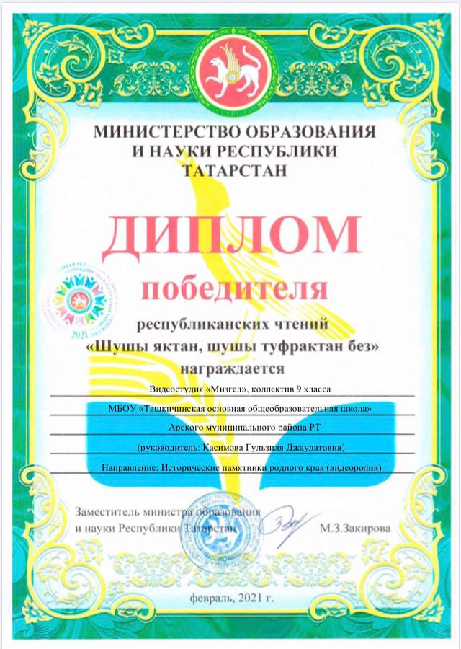
Место для ввода текста.
8. СМИ
